1-4 账号：边哥家的小白杨
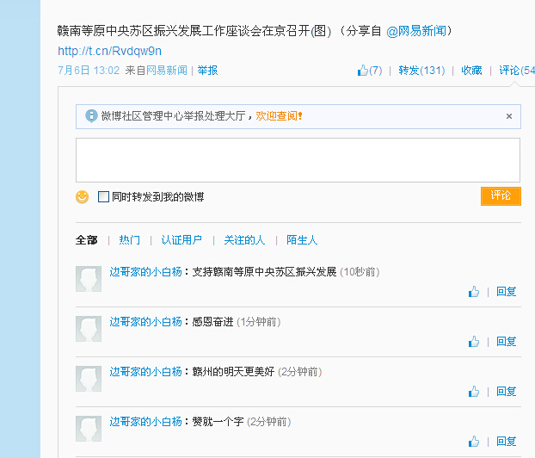

5-8账号 曹越的美女妈妈
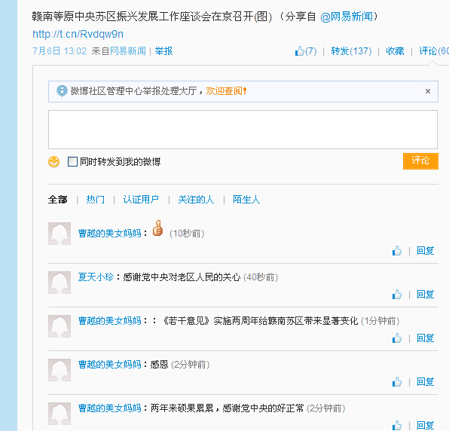

9—12 账号 微微笑笑很倾城
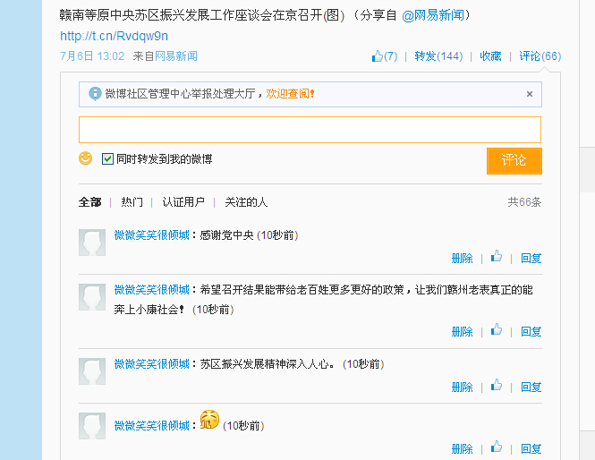
13—15 账号 zgqzghw1
